窗体顶端
2017年上半年福鼎市事业单位公开招聘考试递补人员（含笔试并列参加公共题面试）进入体检人员名单公示

福鼎市人社局人力资源开发股（7818123） 纪检监察室（ 7813999 ）
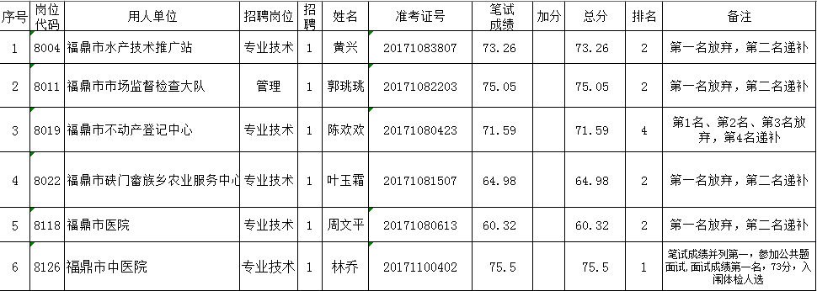

窗体底端

